第七单元 知识要点归纳
一、会写字及组词
15 文具的家
文（文学）（语文）（文字）（古文）
找（找到）（去找）（找找）（找过）
办（办法）（办事）（办到）（办公）
包（包子）（包工）（包办）（包围）
次（一次）（多次）（次数）（次要）
平（平时）（平分）（公平）（平安）
让（让行）（礼让）（让座）（让位）

16 一分钟
钟（钟表）（时钟）（闹钟）（鸣钟）
洗（洗地）（清洗）（洗手）（洗完）
已（已经）（已然）（不能自已）
坐（坐着）（坐下）（坐位）（坐票）
元（中元）（元旦）（元首）（美元）
共（一共）（总共）（共处）（共同）
经（经过）（经常）（少不经事）

17 动物王国开大会
要（次要）（主要）（要点）（想要）
百（百分）（百种）（百发百中）
舌（舌头）（舌尖）（舌面）（舌根）
连（连连）（连接）（接二连三）
还（还有）（还是）（还说）（还算）
点（点子）（早点）（点灯）（点火）

18小猴子下山
块（一块）（大块）（多块）（分块）
常（经常）（如常）（常常）（往常）
瓜（西瓜）（瓜果）（瓜皮）（瓜园）
空（空手）（天空）（空空如也）
非（非常）（非法）（非去不可）
往（往常）（来往）（过往）（往事）
进（进出）（进去）（走进）（进口）

二、易写错的字
次：左边是“冫”，不要写成“氵”。
找：左右结构，左边是“扌”，不要把左右两部分连在一起。
办：先写中间的“力”，再写左右两边的撇、点，不要写成“为”。
已：共三笔，第三笔出头，不要写成“己”。
要：上边是“覀”，不要写成“西”。
百：下面是“白”，不要写成“自”。
块：左边最后一笔是提，不要写成横。
往：左面是“彳”，不要写成“亻”。
瓜：第一笔是平撇，第二笔是竖撇。
空：部首是“”，不要写成“宀”。

三、会认字
具 次 丢 哪 新 每 平 她 些 仔 检 查 所 钟 元 迟 洗 背 刚 叹 共 汽 决 定 已 经 物 虎 熊 通 注 意 遍 百 舌 鬼 脸 准 第 猴 结 掰 扛 满 扔 摘 捧 瓜 抱 蹦 追 吵 胖 岁 现 票 交 弓 甘

四、多音字
背
要
还
仔
通
结

五、近义词
空——虚 天天——每天 眼看——马上
仔细——认真(细心、细致) 后悔——懊悔
因为——由于 通知——通告(告诉)
参加——参与(加入)
连忙——急忙(赶忙) 准时——按时(定时)
看见——看到(瞧见) 非常——特殊(特别)
平平安安——平安无事 从此——自此(此后)

六、反义词
新——旧 空——满 快——慢
开——停 前面——后面 通知——隐瞒
参加——退出 连忙——缓慢
仔细——粗心(马虎) 准时——误点(迟到)
可爱——可恨(可憎) 平平安安——九死一生
非常——平常(普通、一般)

七、好句积累
1．敏而好学，不耻下问。
2．不知则问，不能则学。
3．读书百遍，而义自见。
4．读万卷书，行万里路。

小学语文一年级下册第七单元试题

班级_______ 姓名___________ 成绩___________
一、看拼音写词语。（24分）
wén zì bàn fǎ píng ān shū bāo

měi cì rànɡ kāi shí zhōnɡ zuò xià

xǐ shǒu yǐ jīnɡ dān yuán gong tónɡ

bú yào shé tou lián zhǎnɡ bǎi wàn

diǎn zi hái yǒu yí kuài pínɡ chánɡ

xī ɡuā wǎnɡ hòu jìn rù tiān kōnɡ

- 照样子，变一变，再组词。（10分）
例：云 会 （ 大会 ）（ ） 主（ ) （ ）
车（ ) （ ）西（ ）（ ）
中（ ）（ ）先（ ）（ ）
三、照样子，写词语。（6分）
又大又红 （ ） （ ）
蹦蹦跳跳 （ ） （ ）
亮晶晶 （ ） （ ）
- 选字填空。（8分）
1、牛 午
中（ ）有一群（ ）在树荫下休息。
2、已 己
小明（ ）经可以自（ ）独立完成作业了。
3、刀 力
用水果（ )切水果要用（ ）。
4、人 入
出（ ）公园的（ ）们很多。
五、请将以下词语进行分类。（填序号）（6分）
①橡皮擦 ②苹果 ③猴子 ④西瓜 ⑤铅笔 ⑥ 老虎
⑦雪梨 ⑧尺子 ⑨大象 ⑩猕猴桃 ⑪圆珠笔 ⑫斑马
水果：
文具：
动物：
六、读一读，连一连。（7分）
掰 兔子 大口地 练习
追 西瓜 小声地 吃着
摘 玉米 刻苦地 说话
抱 桃子
- 我会填。（6分）
敏而（）（），不耻（） 问。不知则问，不能则（）。
读（）（）遍，而（） （） 见。读（）卷（），（）万（）路。
八、短文阅读。（9分）
一天下午放学后，王明和李亮一块儿回家。在路上，他们看见一位老爷爷背着一大包东西走过来。他们俩急忙跑过去，帮助老爷爷把东西送回家。
（1）这段话共有句。（2分）
（2）这件事发生的时间是 ，地点是 。（2分）
（3）这件事写的是 和 帮助 。（3分）
（4）老爷爷会对他们俩说些什么？（3分）

九、照样子，写句子。（6分）
例：我们像小鸟一样。
像 一样。
十、排列句子。（9分）
1、爷爷 院子里 夜晚 的 讲故事 夏天 在
2、小羊 在 和 小白兔 青草 山上 吃
13、好 孩子 小明 是个 关心人的
十一、看图写话。（9分）
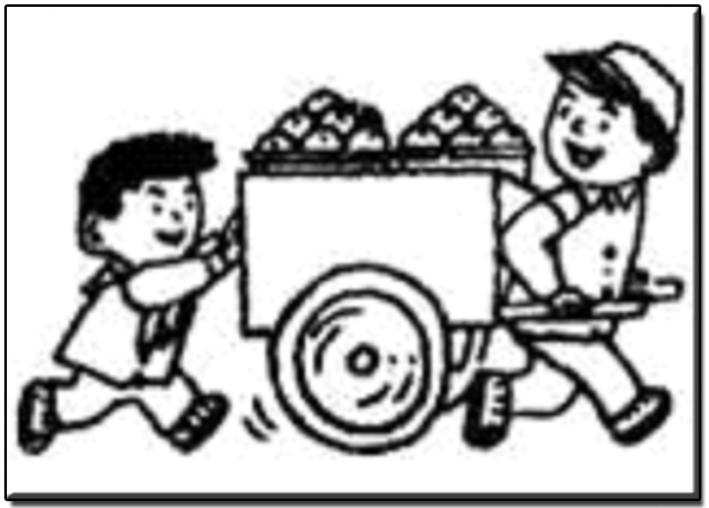

问题设置一：
走在放学回家的路上，忽然我看到（ ），只见他（ ）具体写一写累的样子；
提供拉车叔叔很累的词语：气喘吁吁、大汗淋漓、汗如雨下、步履艰难、步履蹒跚
问题设置二：
看到这情景，我（ ）
提供形容动作迅速的词语：快马加鞭、三步并成两步、大步流星、健步如飞

